وصيتنامه شهید قدرت اله حيدرى فريد+دستخط شهید

[نماز اول وقت را فراموش نكنيد و در انجام فرايض دينى كوشا باشيد](http://hamedan.navideshahed.com/fa/news/415076/%D9%86%D9%85%D8%A7%D8%B2-%D8%A7%D9%88%D9%84-%D9%88%D9%82%D8%AA-%D8%B1%D8%A7-%D9%81%D8%B1%D8%A7%D9%85%D9%88%D8%B4-%D9%86%D9%83%D9%86%D9%8A%D8%AF-%D9%88-%D8%AF%D8%B1-%D8%A7%D9%86%D8%AC%D8%A7%D9%85-%D9%81%D8%B1%D8%A7%D9%8A%D8%B6-%D8%AF%D9%8A%D9%86%D9%89-%D9%83%D9%88%D8%B4%D8%A7-%D8%A8%D8%A7%D8%B4%D9%8A%D8%AF)

نماز اول وقت را فراموش نكنيد و در انجام فرايض الهى و دينى خود كوشا باشيد. امر به معروف و نهى از منكر اين شعار عظيم و معنوى و دينى سرور و سيد و سالار شهيدان امام حسين (ع) را فراموش نكرده و همواره به آن عمل كنيد.

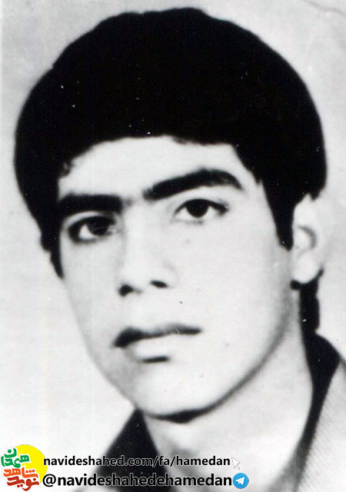بسم الله الرحمن الرحيم

بسم رب الشهدا والصديقين

با سلام به رهبر كبير و فقيه انقلاب و با سلام به شهداى گلگون كفن ايران اسلامى و سلام به كشورم از مرزهاى سرخ و گلگون آن در غرب تا مرزهاى گرم و سوزانش در شرق.

**شهادت هديه الهى است. از خداوند متعال و منان مرگ و شهادت در راه او را خواسته و خواهانم. براى مرگ من گريه نكنيد اگر به اين سعادت بزرگ نائل شدم اين افتخاريست براى شما و اسلام.**

مادرم به خدا توكل كن و صبر را پيشه ساز. از خداوند براى شما صبر و استقامت در برابر بيگانگان و مزدوران و عزت و اقتدار روز افزون كشورم را خواهانم به خواهرانم توصيه مى كنم كه زينب گونه حجابشان را رعايت كنند و نگذارند چشمان نا محرمان زينت حفظ حجاب را از آنان سلب كند.

به همه برادران خود و بسيجى ام سفارش مى كنم كه ادامه دهنده راه همه شهيدان باشند. به همه خانواده و ملت سرافراز و غيور كشورم توصيه مى كنم كه امام عزيزمان را تنها نگذارند و همواره پشتيبان و پيرو و حامى ولايت فقيه باشند.

نماز اول وقت را فراموش نكنيد و در انجام فرايض الهى و دينى خود كوشا باشيد. امر به معروف و نهى از منكر اين شعار عظيم و معنوى و دينى سرور و سيد و سالار شهيدان امام حسين (ع) را فراموش نكرده و همواره به آن عمل كنيد.

**از منافقان بزدل و دشمنان اين ملت و انقلاب نترسيد و همواره با آنان مبارزه كنيد. به جوانان هم سن و سال خودم و همچنين نسل آينده اين مرز و بوم وصيت مى كنم قدر اين انقلاب بزرگ و با بركت را بدانند و با جان و دل درخت پر ثمر انقلاب را آبيارى كنند و نگذارند دست هاى پليد و شوم ايادى آمريكاى مزدور و اجنبى ريشه هاى آن را بخشكاند.**

و آخرين سفارشم كه بار ديگر به آن تاكيد مى كنم، نگذاريد امام تنها بماند

والسلام

قدرت الله حيدرى

2 آذر 62

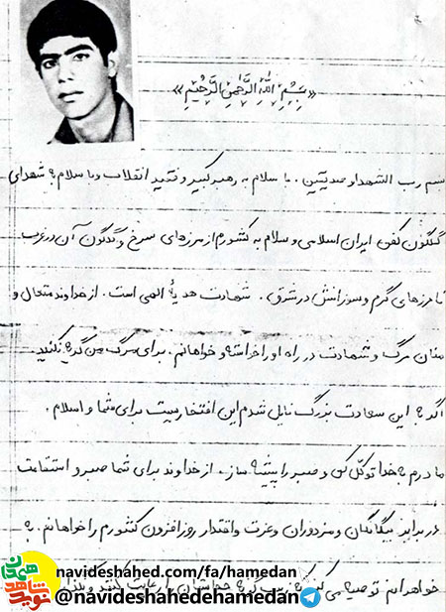

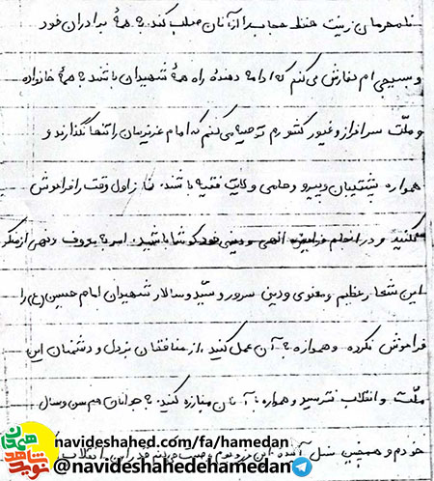

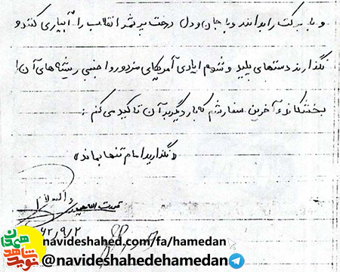

----------------

قدرت الله حیدری فرید هفتم اسفند ماه سال 1341 در شهرستان همدان و در خانواده ای ساده زیست و مذهبی چشم به جهان گشود.

پدرش آقا رستمعلي کارگر بود و با زحمت فراوان مخارج زندگی را تامین می کرد و در عین حال بسیار به کسب روزی حلال حساس بود.

قدرت الله سال 1348 وارد دبستان شد اما به دلیل کمبود امکانات و مشکلات موجود تنها تا پایان دوره ابتدایي ادامه تحصیل داد.

پس از پیروزی انقلاب و با آغاز جنگ تحمیلی بنا به تکلیف قانونی و شرعی روانه خدمت سربازی شد و به عنوان سرباز ارتش جمهوری اسلامی ایران مشغول دفاع از اسلام، انقلاب و کشور شد.

سرانجام در پنجم آذر ماه سال 1362 در منطقه عملیاتی آغبلاغ اشنویه هنگام درگیري با گروه هاي ضد انقلاب و منافقین کوردل بر اثر اصابت گلوله مستقیم به شهادت رسید.

مزار وي در گلزار شهداي باغ بهشت زادگاهش واقع است.

یادش گرامی و راهش پر رهرو باد.

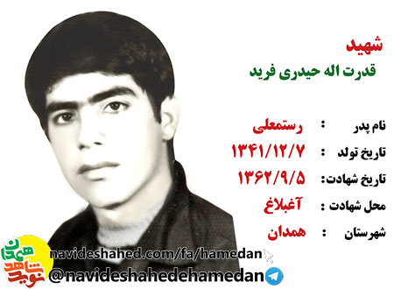

برچسب ها: [قدرت الله حیدری فرید](http://hamedan.navideshahed.com/fa/tag/1/%D9%82%D8%AF%D8%B1%D8%AA%20%D8%A7%D9%84%D9%84%D9%87%20%D8%AD%DB%8C%D8%AF%D8%B1%DB%8C%20%D9%81%D8%B1%DB%8C%D8%AF) , [شهدای همدان](http://hamedan.navideshahed.com/fa/tag/1/%D8%B4%D9%87%D8%AF%D8%A7%DB%8C%20%D9%87%D9%85%D8%AF%D8%A7%D9%86) , [نوید شاهد همدان](http://hamedan.navideshahed.com/fa/tag/1/%D9%86%D9%88%DB%8C%D8%AF%20%D8%B4%D8%A7%D9%87%D8%AF%20%D9%87%D9%85%D8%AF%D8%A7%D9%86) , [فرهنگ ایثار و شهادت](http://hamedan.navideshahed.com/fa/tag/1/%D9%81%D8%B1%D9%87%D9%86%DA%AF%20%D8%A7%DB%8C%D8%AB%D8%A7%D8%B1%20%D9%88%20%D8%B4%D9%87%D8%A7%D8%AF%D8%AA)